北京化工大学2015——2016学年第一学期
《化工热力学》期末考试试卷
课程代码 | C | H | E | 3 | 3 | 5 | 0 | 0 | T
班级： 姓名： 学号： 任课教师： 分数：
题号 | 一 | 二 | 三 | 四 | 五 | 六 | 总分
得分
一、（2×8=16分）正误题（正确的画○，错误的画×，标在[ ]中）
［ ］二元混合物若形成共沸，则各组分的无限稀释活度系数必大于1.
［ ］对于理想溶液，混合过程的所有性质变化均为零.
［ ］当压力趋于零时，真实气体的剩余焓和剩余体积都趋于零.

［ ］气体的亨利系数越大则其溶解度越小.
［ ］卡诺热机的第二定律㶲效率为100%.
［ ］高压气体分别经等焓与等熵膨胀到同一压力，若无相变发生，则前者温度一定高于后者.
［ ］在蒸汽压缩制冷循环中，制冷剂在低温区蒸发并在高温区冷凝.
［ ］在空气的T-S图上，两相区内等压线和等温线是重合的.

二、（6×4=24分）简答题（简明扼要，写在以下空白处）
- 简述维里方程和三次型方程的适用范围.
- 温度为T₁的湿蒸气经过节流膨胀后变为过热蒸汽，其温度和压力分别为T₂和P₂, 请根据上述信息和水蒸气表说明如何确定该湿蒸汽的干度（即饱和蒸汽的质量分数）.
- 已知水的沸点及其液相体积，简述如何计算该温度和200 bar下液态水的逸度系数. （请说明基本原理和所用合理近似）
- 何谓Gibbs-Duhem方程，它有什么应用？
三、（25分）分析题
下图为Rankin循环过程的在温熵图上的示意图，其中：1→2锅炉供热量为Q_{H}，3→4乏汽冷凝放热量为Q_{C} ，2→3涡轮机产功为W_{s}（3΄为等熵膨胀的终点），4→1通过泵压缩冷凝水耗功为W_{p}. 假设环境温度为T₀，涡轮机和压缩机的等熵效率分别为η_{E}和η_{C}，燃烧炉（高温热源）供热的温度为T_{H}，而冷凝器换热温度为T_{C.} 对该循环，试：
(1) 在压焓图上示意其过程；
(2) 根据压焓图上的焓值计算其热效率，并与卡诺循环热效率比较；
(3) 写出过程的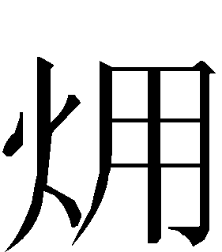平衡方程；
(4) 分析四个设备各自有无损失，并简要说明其计算过程.
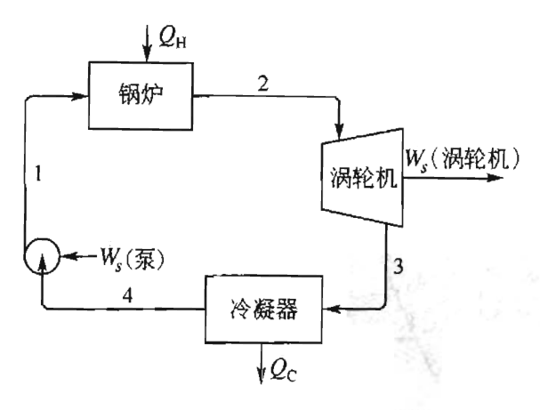 | 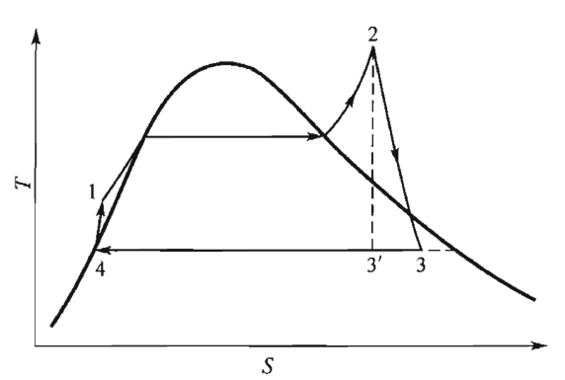

四、（15分）计算题
二元气体混合物由摩尔分数为 10% 的氯仿 (1) 和90%丙酮 (2) 组成，温度和压力分别为333 K 和110 kPa. 已知第二维里系数为B₁₁ = -910, B₂₂ = -1330, 和B₁₂ =-2005 cm³/mol. 试求：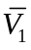, 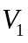, and 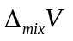.

五、（25分）计算题
二元体系正丙醇(1)和水(2) 在100°C时的活度系数如下图所示. 二者均采用Lewis-Randall规则定义的标准态. 正丙醇的摩尔分数x₁为0.2, 100°C下的饱和蒸汽压为1.12 bar. 利用上述信息研究该体系的汽液平衡(VLE):
(1) 在两条曲线上分别标注正丙醇的活度系数γ₁ ,和水的活度系数γ₂.
(2) 求汽相压力.
(3) 求正丙醇在汽相的组成.
(4) 估算正丙醇在水中的亨利系数k_{H,1}.
(5) 该体系是否会出现共沸? 给出理由.
(提示:可利用Margules模型.)


